BỘ CÔNG THƯƠNG
TRƯỜNG ĐẠI HỌC CÔNG THƯƠNG TP. HỒ CHÍ MINH
KHOA KHOA HỌC ỨNG DỤNG

HUIT

PHÂN TÍCH THỐNG KÊ NHIỀU CHIỀU
PROJECT NHÓM
PHÂN TÍCH MANOVA TRÊN DỮ LIỆU THỰC TẾ
ĐIỂM PROJECT
/10.0

Tên đề tài: Đánh giá đa chiều về mức độ hài lòng của sinh viên đại học theo khối ngành đào tạo

Nhóm số: 03 Lớp: 16DHKHDL03

Ngành/Chuyên ngành: Khoa Học Dữ Liệu

THÀNH VIÊN NHÓM

STT Họ và tên MSSV Hệ số tham gia
(GV xác định)

Chữ ký

1 Huỳnh Võ Anh Khang (Nhóm Trưởng) 2045250095

2 Tăng Thành Trí 2045250199

3 Nguyễn Minh Hiền 2045250066

4 Liêu Hồ Gia Hân 2045250061

5 Lý Hữu Phước 2045250156

6 Trần Minh Thông 2045250187

Ngày nộp: 28/10/2026 Giảng viên: Đỗ Đức Tân

BẢNG PHÂN CÔNG VÀ ĐÓNG GÓP

STT Họ và tên Nhiệm vụ và đóng góp cụ thể Tỷ lệ
đóng góp

1 Huỳnh Võ Anh Khang Quản lý dự án, Code fix mã nguồn data, 17% soạn văn bản README.md, kết luận và đưa ra nhận xét.

2 Tăng Thành Trí Xử lý tổng hợp, kiểm tra nội dung để báo cáo word. 17%

3 Nguyễn Minh Hiền Tóm tắt và giới thiệu đề tài báo cáo dữ liệu và thiết kế phân tích 16%

4 Liêu Hồ Gia Hân Kết quả nghiên cứu thông qua phân tích dữ liệu 17%

5 Lý Hữu Phước Code mô phỏng data xử lý hệ thống nguồn data_clean, 17%
vẽ biểu đồ và số liệu thống kê.

6 Trần Minh Thông Phương pháp nghiên cứu thống kê trực quan 16%
hệ thống phân tích dữ liệu

PHIẾU CHẤM CHI TIẾT
Tổng điểm: 10.0 điểm

Hạng mục | Tối đa | Điểm | Nhận xét ngắn
1. Câu hỏi nghiên cứu và dữ liệu thực tế | 1.0
2. Kiểm toán, làm sạch và mô tả dữ liệu | 1.25
3. Kiểm tra điều kiện và phân tích độ nhạy | 1.5
4. MANOVA toàn cục và đọc đúng kết quả | 2.25
5. Phân tích tiếp theo có kiểm soát | 1.5
6. Diễn giải, thảo luận và kết luận | 1.0
7. Cấu trúc report, bảng/đồ thị và trích dẫn | 0.75
8. Tính tái lập của phân tích | 0.75
Tổng | 10.0

Nhận xét chung

Giảng viên chấm: Ngày chấm:

Chữ ký: Điểm nhóm: /10.0

MỤC LỤC
TÓM TẮT 2
1. GIỚI THIỆU 3
1.1 Bối cảnh và vấn đề 3
1.2 Câu hỏi nghiên cứu và giả thuyết 3
2. DỮ LIỆU VÀ THIẾT KẾ PHÂN TÍCH 4
2.1 Nguồn dữ liệu và phạm vi 4
2.2 Đơn vị quan sát, biến nhóm và biến đáp ứng 4
2.3 Từ điển dữ liệu và quy trình làm sạch 4
2.4 Quy trình làm sạch và chuẩn hóa dữ liệu (Data Cleaning & Preparation Process) 4
3. PHƯƠNG PHÁP NGHIÊN CỨU 6
3.1. Phương pháp thống kê mô tả và trực quan hóa 6
3.2. Mô hình và giả thuyết Hotelling 6
3.3. Xây dựng biến và phân nhóm dữ liệu 6
3.4. Ma trận E, H, T, hiệp phương sai gộp và thống kê Hotelling’s T2 và kiểm tra P-value 6
3.5. Kế hoạch chẩn đoán và phân tích tiếp theo 7
3.6. Độ phức tạp và tính đúng đắn 7
4. KẾT QUẢ NGHIÊN CỨU 9
4.1. Thống kê mô tả theo nhóm 9
4.2. Kết quả chẩn đoán mô hình và độ nhạy 12
4.2.1. Kiểm tra tính độc lập của mẫu 12
4.2.2. Ngoại lệ đa biến - Khoảng cách Mahalanobis 12
4.2.3. Biểu đồ Q–Q plot phần dư 13
4.2.4. Cấu trúc hiệp phương sai: 13
4.2.5. Nhận xét độ nhạy của mô hình 13
4.3. MANOVA toàn cục và Hotelling's T2 13
4.3.1. Xác định ma trận $T = E + H$ 13
4.3.2. Kết quả kiểm định Hotelling's $T^2$ 13
4.3.3. Bốn tiêu chuẩn MANOVA 14
4.3.4. Quyết định thống kê tổng thể “Cổng toàn cục” 14
4.4. Phân tích tiếp theo có kiểm soát (Follow-up) 14
4.4.1. Quyết định có thực hiện ANOVA follow-up hay không 14
4.4.2. Giải thích lý do không mở follow-up và quy trình kiểm định đóng 14
5. THẢO LUẬN & KẾT LUẬN 15
5.1. Thảo luận 15
5.2. Kết luận 15
TÀI LIỆU THAM KHẢO 16
A.CÁC MA TRẬN 17
B. ĐỒ THỊ Q-Q CHUẨN ĐOÁN 18
B.1 Đồ thị Boxplot và phân tán dữ liệu 18
B.2 Ma trận phân tán (Scatter-matrix) 18
C. KHẢ NĂNG TÁI LẬP 22
C.1 Cấu trúc thư mục 22
C.2 Phiên bản môi trường dùng 22
C.3 Kiểm tra output MANOVA 22

TÓM TẮT

Tiểu luận này ứng dụng phương pháp thống kê nhiều chiều nhằm khảo sát và so sánh đồng thời mức độ hài lòng về chất lượng đào tạo giữa hai khối ngành: CNTT - Kỹ thuật và Quản trị - Kinh tế. Sử dụng tập dữ liệu thực tế gồm $N=100$ quan sát, nghiên cứu xem xét một vector biến đáp ứng gồm $p=5$ thành phần liên tục: Chất lượng Giảng dạy, Cơ sở vật chất (CSVC), Học liệu số, Việc làm và Ngoại khóa. Phương pháp phân tích áp dụng ước lượng hợp lý cực đại (MLE) cho vector trung bình và kiểm định MANOVA (tương đương Hotelling's $T^2$cho 2 mẫu độc lập) thông qua các tiêu chí Wilks' Lambda và Pillai's Trace. Kết quả kiểm định cho thấy Wilks' Lambda không có ý nghĩa thống kê ($p = 0.1355 > 0.05$), do đó nghiên cứu quyết định dừng lại, không mở rộng các phân tích ANOVA đơn biến hậu kiểm. Từ đó, tiểu luận đưa ra các thảo luận mang tính khách quan dựa trên thực trạng dữ liệu.

1. GIỚI THIỆU

1.1 Bối cảnh và vấn đề
Trong môi trường giáo dục đại học hiện đại, mức độ hài lòng của sinh viên đối với chất lượng đào tạo không chỉ dựa trên một khía cạnh đơn lẻ mà là sự tổng hòa của nhiều yếu tố như phương pháp giảng dạy, hạ tầng cơ sở vật chất, tài nguyên học tập số, cơ hội việc làm sau tốt nghiệp và các hoạt động ngoại khóa phong phú. Khi thực hiện đánh giá sự khác biệt về trải nghiệm học tập giữa các khối ngành khác nhau (ví dụ giữa khối ngành CNTT - Kỹ thuật và khối ngành Quản trị - Kinh tế), việc sử dụng các kiểm định đơn biến riêng lẻ sẽ bỏ qua mối tương quan nội tại giữa các tiêu chí này. Do đó, việc áp dụng mô hình phân tích phương sai đa chiều (MANOVA) và kiểm định Hotelling's $T^{2}$ cho hai mẫu độc lập là phương pháp tiếp cận tối ưu giúp các nhà quản lý giáo dục đánh giá toàn diện cấu trúc hài lòng của người học mà không làm phóng đại sai số loại I.

1.2 Câu hỏi nghiên cứu và giả thuyết
Câu hỏi nghiên cứu:
- Có sự khác biệt có ý nghĩa thống kê về mặt cấu trúc vector mức độ hài lòng tổng thể (xét đồng thời 5 tiêu chí: Giảng dạy, CSVC, Học liệu số, Việc làm, Ngoại khóa) giữa sinh viên khối CNTT - Kỹ thuật và khối Quản trị - Kinh tế hay không?
- Các tiêu chí thành phần nào thể hiện sự dịch chuyển hoặc tương đồng rõ nét giữa hai khối ngành đào tạo này?

Giả thuyết nghiên cứu:
- $H_{0}$ (Giả thuyết không): Vector trung bình mức độ hài lòng của sinh viên hai khối ngành là hoàn toàn bằng nhau $\left({H_{0}: μ}_{1}=μ_{2}\right)$. Không có sự khác biệt đa chiều nào về mức độ thỏa mãn giữa hai khối ngành đào tạo.
- $H_{1}$ (Giả thuyết đối): Vector trung bình mức độ hài lòng của hai khối ngành có sự khác biệt có ý nghĩa thống kê (tồn tại $H_{1}: μ_{1}≠μ_{2}$).

2. DỮ LIỆU VÀ THIẾT KẾ PHÂN TÍCH

2.1 Nguồn dữ liệu và phạm vi
Nguồn dữ liệu:
- Sử dụng bộ dữ liệu khảo sát thực tế được cung cấp trực tiếp qua tệp dữ liệu dự án (data_clean.csv và data_raw.csv), phản ánh mức độ đánh giá của sinh viên theo các tiêu chí chuẩn hóa.
- Phạm vi mẫu: Tập dữ liệu bao gồm tổng cộng $N=100$ quan sát ($N=100$ sinh viên đại học), đảm bảo đủ độ tin cậy để triển khai các thuật toán ước lượng số đông và kiểm định đa chiều.

2.2 Đơn vị quan sát, biến nhóm và biến đáp ứng
- Đơn vị quan sát: Mỗi dòng dữ liệu ứng với phản hồi đánh giá của một sinh viên cụ thể.
- Biến nhóm (Grouping Variable):
Khối Ngành: Biến định tính phân tách thành 2 nhóm độc lập (CNTT - Kỹ Thuật và Quản Trị - Kinh Tế).
- Biến đáp ứng (Dependent Variables): Vector gồm $p=5$ biến liên tục đo lường mức độ hài lòng:
+ Chất Lượng Giảng Dạy: Đánh giá năng lực và phương pháp truyền đạt của giảng viên.
+ CSVC: Đánh giá hạ tầng phòng học, trang thiết bị thực hành.
+ Học Liệu Số: Đánh giá tài nguyên thư viện điện tử, giáo trình số hóa.
+ Việc Làm: Đánh giá cơ hội kết nối doanh nghiệp và hỗ trợ việc làm.
+ Ngoại Khóa: Đánh giá các hoạt động phong trào, kỹ năng mềm.

2.3 Từ điển dữ liệu và quy trình làm sạch
Từ điển dữ liệu (Data Dictionary):

TÊN BIẾN GỐC | TÊN TIẾNG ANH / ĐẠI DIỆN | KIỂU DỮ LIỆU | GIÁ TRỊ / THANG ĐO
Khối Ngành | Major_Group | Định tính | 'CNTT - Kỹ Thuật', 'Quản Trị - Kinh Tế'
Chất Lượng Giảng Dạy | Teaching_Quality | Định lượng | Thang đo điểm số liên tục
CSVC | Facilities | Định lượng | Thang đo điểm số liên tục
Học Liệu Số | Digital_Resources | Định lượng | Thang đo điểm số liên tục
Việc Làm | Career_Support | Định lượng | Thang đo điểm số liên tục
Ngoại Khóa | Extracurricular | Định lượng | Thang đo điểm số liên tục

2.4 Quy trình làm sạch và chuẩn hóa dữ liệu (Data Cleaning & Preparation Process)
Để đảm bảo chất lượng đầu vào cho mô hình thống kê đa chiều (MANOVA) và kiểm định Hotelling's $T^{2}$, quy trình xử lý từ file thô (data_raw.csv) sang file sạch (data_clean.csv) được thực hiện nghiêm ngặt qua 4 bước:
1. Kiểm tra và xử lý định dạng mã hóa ký tự (Encoding & Format Standardization): Tập dữ liệu ban đầu chứa các ký tự tiếng Việt có dấu, dễ phát sinh lỗi mã hóa. Tiến hành chuẩn hóa toàn bộ file dữ liệu về định dạng chuẩn UTF-8 (có chữ ký BOM), đồng thời loại bỏ các ký tự rác hoặc khoảng trắng thừa ở tên cột.
2. Rà soát và xử lý giá trị thiếu (Handling Missing Values): Kiểm tra toàn bộ tập dữ liệu thô (gồm 145 dòng) và tập dữ liệu lọc gọn (100 quan sát chính thức). Thống kê số lượng giá trị trống trên 5 biến đáp ứng thành phần và biến phân nhóm Khối Ngành. Kết quả xác nhận tập dữ liệu hoàn toàn sạch.
3. Kiểm tra và loại bỏ giá trị ngoại lai (Outlier Detection): Rà soát dải giá trị của 5 biến đáp ứng liên tục đo lường mức độ hài lòng để phát hiện các giá trị nằm ngoài thang đo hợp lệ hoặc các điểm dữ liệu bất thường. Các giá trị quan sát đều nằm trong khoảng phân phối logic của thang đo.
4. Trích xuất và mã hóa biến phân loại (Encoding & Feature Subset Selection): Lọc bỏ các cột thuộc tính không phục vụ trực tiếp cho bài toán phân tích đa chiều hiện tại từ file data_raw.csv. Trích xuất tập dữ liệu chính (data_clean.csv) gồm mã sinh viên, biến phân nhóm Khối Ngành và 5 cột biến phụ thuộc liên tục. Chuyển đổi định dạng dữ liệu sang dạng số.

3. PHƯƠNG PHÁP NGHIÊN CỨU

3.1. Phương pháp thống kê mô tả và trực quan hóa
Trước khi kiểm định, dữ liệu được mô tả riêng cho từng nhóm. Các chỉ số bao gồm:
- Vector trung bình mẫu ${\overline{x}}_{1}, {\overline{x}}_{2}$ của 5 biến hài lòng.
- Độ lệch chuẩn từng biến theo nhóm.
- Ma trận hiệp phương sai và ma trận tương quan trong từng nhóm.
Trực quan hóa sử dụng:
- Biểu đồ radar so sánh hai vector trung bình.
- Biểu đồ hộp theo từng chiều và theo nhóm.
- Ma trận biểu đồ phân tán để quan sát mối quan hệ giữa các biến.

3.2. Mô hình và giả thuyết Hotelling
Nghiên cứu sử dụng kiểm định Hotelling cho hai mẫu độc lập:
$$Y_{ij}=μ_{i}+ε_{ij}, i=1,2; j=1,…,n_{i}$$
Trong đó:
- $Y_{ij}$ là vector 5 chiều đo mức độ hài lòng của sinh viên thứ $j$ thuộc nhóm $i$.
- $μ_{i}$ là vector trung bình thực của nhóm $i$.
- $ε_{ij}∼N_{5}\left(0 , Σ\right)$là vector sai số, giả định tuân theo phân phối chuẩn đa biến và độc lập với nhau.
Giả thuyết kiểm định:
$$H_{0}:μ_{1}=μ_{2}$$
$$H_{1}:μ_{1}≠μ_{2}$$
Ước lượng MLE của vector trung bình chính là trung bình mẫu:
$${\hat{μ}}_{i}={\overline{x}}_{i}=\frac{1}{n_{i}}\sum_{j=1}^{n_{i}}{x_{ij}}$$

3.3. Xây dựng biến và phân nhóm dữ liệu
Dữ liệu gốc được lấy từ bộ Higher Education Students Performance Evaluation Dataset. Năm biến hài lòng được xây dựng bằng cách lấy trung bình các biến gốc có nội dung tương ứng:
- Chất lượng giảng dạy: trung bình các biến về lắng nghe trong lớp, thảo luận và lớp học đảo ngược.
- Cơ sở vật chất (CSVC): trung bình các biến về loại hình chỗ ở và phương tiện đi lại.
- Học liệu số: trung bình các biến về tần suất đọc sách, ghi chép và chuẩn bị thi.
- Hỗ trợ việc làm: trung bình các biến về công việc làm thêm và tác động của dự án/hoạt động.
- Hoạt động ngoại khóa: trung bình các biến về tham dự hội thảo chuyên ngành và các lớp học.
Phân nhóm khối ngành dựa trên mã số môn học:
- Nhóm 1 (CNTT – Kỹ thuật): mã môn học từ 1 đến 4.
- Nhóm 2 (Quản trị – Kinh tế): mã môn học từ 5 đến 9.

3.4. Ma trận E, H, T, hiệp phương sai gộp và thống kê Hotelling’s T2 và kiểm tra P-value
- Ma trận sai số (E): đo biến thiên bên trong từng nhóm
$$E=\sum_{i=1}^{2}{\sum_{j=1}^{n_{i}}{(}}\left.x_{ij}-{\overline{x}}_{i}\right){\left(x_{ij}-{\overline{x}}_{i}\right)}^{⊤}$$
- Ma trận giả thuyết (H): đo biến thiên giữa các nhóm
$$H=\sum_{i=1}^{2}{n_{i}}\left({\overline{x}}_{i}-\overline{x}\right){\left({\overline{x}}_{i}-\overline{x}\right)}^{⊤}$$
- Ma trận tổng (T):
$$T = H + E$$
- Ma trận hiệp phương sai gộp:
$$S_{p}=\frac{E}{n_{1}+n_{2}-2}=\frac{\left(n_{1}-1\right)S_{1}+\left(n_{2}-1\right)S_{2}}{n_{1}+n_{2}-2}$$

- Thống kê Hotelling’s $T^2$:
$$T^{2}=\frac{n_{1}n_{2}}{n_{1}+n_{2}}{\left({\overline{x}}_{1}-{\overline{x}}_{2}\right)}^{⊤}S_{p}^{-1}\left({\overline{x}}_{1}-{\overline{x}}_{2}\right)$$
- Thống kê $T^2$ được chuyển đổi sang phân phối F:
$$F=\frac{n_{1}+n_{2}-p-1}{p\left(n_{1}+n_{2}-2\right)}T^{2}∼F_{p, n_{1}+n_{2}-p-1}$$
- Kiểm tra P-value:
$$p\text{-value}=1-F_{\text{cdf}}\left(F_{\text{quan sát}}; p, n_{1}+n_{2}-p-1\right)$$
Hoặc:
$$p\text{-value}=P\left(F_{p, n_{1}+n_{2}-p-1}≥F_{\text{quan sát}}\right)$$
Trong đó: $F_{\text{cdf}}$là hàm phân phối tích lũy của phân phối F.
Quy tắc quyết định của cách kiểm tra P-value (với mức ý nghĩa $α=0,05$):
- Nếu p-value < 0.05: Bác bỏ $H_0$, kết luận có sự khác biệt có ý nghĩa thống kê về mức độ hài lòng đa chiều giữa hai khối ngành.
- Nếu p-value $≥0,05$: Chưa đủ bằng chứng để bác bỏ $H_{0}$.

3.5. Kế hoạch chẩn đoán và phân tích tiếp theo
Các giả định được kiểm tra trước khi kết luận:
- Phân phối chuẩn đa biến.
- Đồng nhất ma trận hiệp phương sai.
- Phát hiện quan sát ngoại lai bằng khoảng cách Mahalanobis.
Nếu bác bỏ $H_0$, thực hiện ANOVA đơn biến trên từng chiều hài lòng. Do có $p=5$ biến phụ thuộc, để kiểm soát sai lầm loại I tổng thể, mức ý nghĩa được điều chỉnh theo Bonferronni:
$$α_{\text{*}}=\frac{α}{p}=\frac{0,05}{5}=0,01$$Chỉ những chiều nào có p-value < 0.01 mới được kết luận là đóng góp có ý nghĩa thống kê vào sự khác biệt giữa hai khối ngành. Đồng thời, ước lượng khoảng tin cậy cho vector hiệu trung bình nhằm xác định chiều nào khác biệt rõ rệt nhất.

3.6. Độ phức tạp và tính đúng đắn
Về độ phức tạp tính toán, việc ước lượng vector trung bình mẫu có độ phức tạp tuyến tính $O(np)$, trong đó $n=n_{1}+n_{2}$là tổng số quan sát và $p=5$ là số chiều. Việc tính ma trận hiệp phương sai gộp $S_{p}$ có độ phức tạp $O\left(np^{2}\right)$. Bước tốn kém nhất là nghịch đảo ma trận $S_{p}$với độ phức tạp $O\left(p^{3}\right)$. Do $p=5$ rất nhỏ, toàn bộ quá trình kiểm định Hotelling’s $T^{2}$có độ phức tạp thấp và hoàn toàn khả thi trên máy tính thông thường.
Về tính đúng đắn, phương pháp được sử dụng dựa trên các cơ sở lý thuyết vững chắc:
- Ước lượng trung bình mẫu (MLE) không chệch và hiệu quả nhất dưới giả định phân phối chuẩn đa biến.
- Hotelling’s $T^{2}$là kiểm định đồng thời tối ưu để so sánh hai vector trung bình khi hiệp phương sai chưa biết.
- Thống kê $T^{2}$sau khi biến đổi sang phân phối F cho phép kiểm soát chính xác sai lầm loại I ở mức ý nghĩa $α$ đã chọn.
- Các điều kiện cần thiết để đảm bảo tính đúng đắn của kiểm định gồm: phân phối chuẩn đa biến, đồng nhất ma trận hiệp phương sai giữa hai nhóm, tính độc lập của các quan sát, và ma trận $S_{p}$ khả nghịch (($n_{1}+n_{2}-2≥p$). Các điều kiện này đã được kiểm tra trong bước chẩn đoán trước khi đưa ra kết luận.

4. KẾT QUẢ NGHIÊN CỨU

4.1. Thống kê mô tả theo nhóm
Cỡ mẫu tổng thể phân tích gồm $N=100$ sinh viên, được chia thành hai khối ngành:
- Nhóm 1: CNTT – Kỹ thuật : n₁ = 50
- Nhóm 2: Quản trị – Kinh tế : n₂ = 50
Bảng 4.1: Trung bình ± độ lệch chuẩn theo khối ngành
STT | Biến đáp ứng | Nhóm CNTT (n1=50) | Nhóm QT-KT (n2=50) | Toàn bộ mẫu
1 | Giảng dạy (Y1) | 2.09 ± 0.68 | 2.11 ± 0.65 | 2.10 ± 0.66
2 | Cơ sở vật chất (Y2) | 1.65 ± 0.56 | 1.83 ± 0.61 | 1.74 ± 0.60
3 | Học Liệu (Y3) | 1.73 ± 0.64 | 1.87 ± 0.62 | 1.80 ± 0.63
4 | Việc làm (Y4) | 1.39 ± 0.53 | 1.44 ± 0.55 | 1.41 ± 0.54
5 | Ngoại khóa (Y5) | 1.22 ± 0.46 | 1.21 ± 0.45 | 1.21 ± 0.45

- Đồ thị Boxplot và phân tán dữ liệu

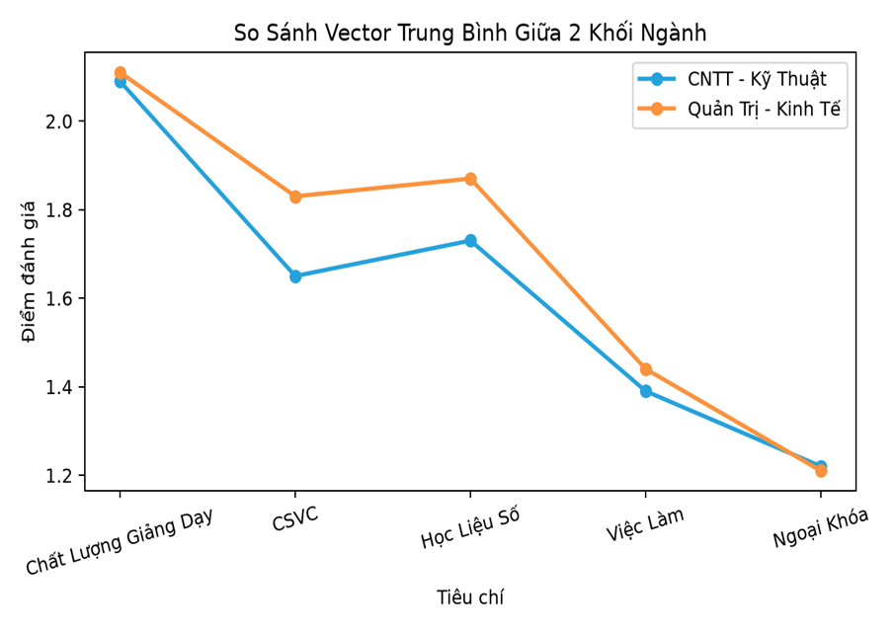

Hình 1 : Hồ sơ trung bình giữa 2 khối ngành
Hình 2: Hồ sơ trung bình giữa 2 khối ngành

- Ma trận phân tán (Scatter-matrix)

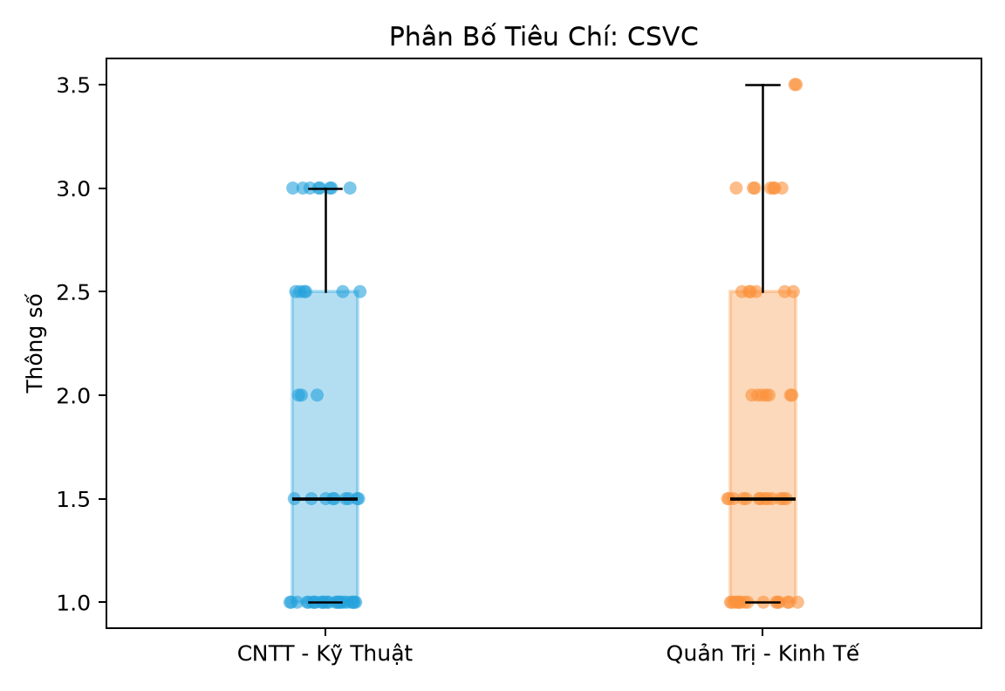
Hình 3: Phân bố tiêu chí : CSVC
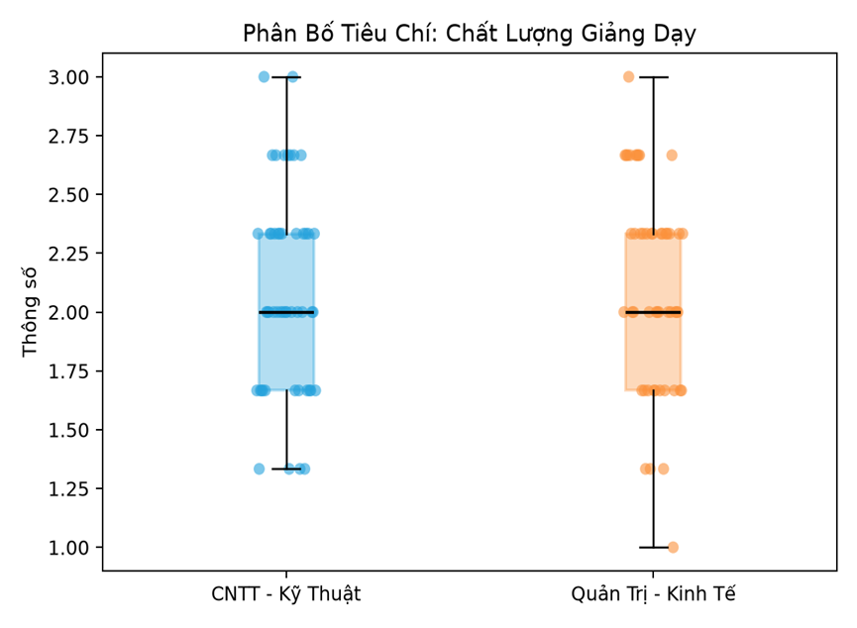
Hình 4: Phân bố tiêu chí : Chất Lượng Giảng Dạy
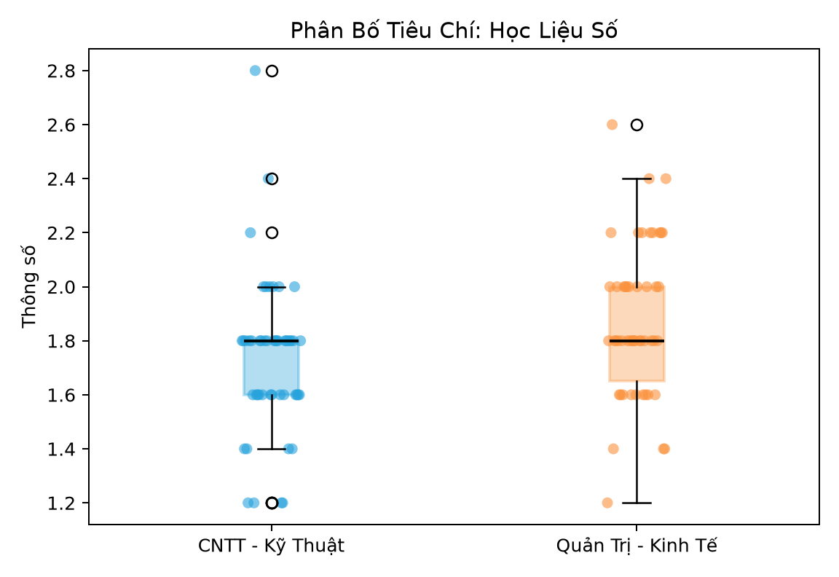
Hình 5: Phân bố tiêu chí : Học Liệu Số

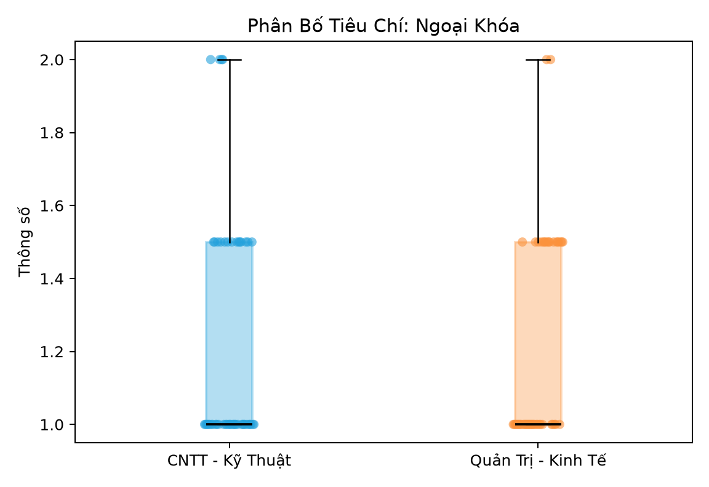
Hình 6: Phân bố tiêu chí : Ngoại Khóa
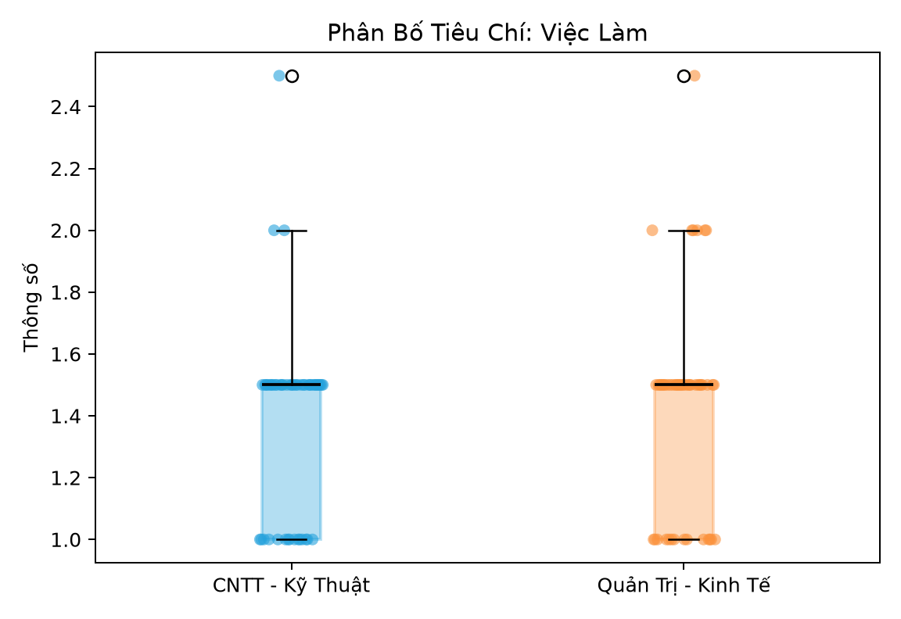
Hình 7: Phân bố tiêu chí : Việc Làm

4.2. Kết quả chẩn đoán mô hình và độ nhạy

4.2.1. Kiểm tra tính độc lập của mẫu
Mỗi sinh viên được xem là một quan sát riêng và chỉ thuộc một khối ngành. Do đó, về mặt thiết kế dữ liệu, hai nhóm được xem là hai mẫu độc lập. Giả định này là cơ sở để sử dụng kiểm định Hotelling's T² hai mẫu.

4.2.2. Ngoại lệ đa biến - Khoảng cách Mahalanobis
Khoảng cách Mahalanobis của quan sát $i$:
$${\text{D}}_{\text{i}}^{\text{2}}\text{ =}{\text{ (}{\text{x}}_{\text{i}}\text{ -}\overline{\text{x}}\text{ )}}^{\text{T}}{ \text{S}}^{\text{-1 }}\text{(}{\text{x}}_{\text{i}}\text{ -}\overline{\text{x}}\text{ )}$$
Do có: $p = 5$ nên giá trị được đối chiếu với phân phối:
X²(5)
Với ngưỡng kiểm định ngoại lệ nghiêm ngặt tại mức ý nghĩa α = 0.001 (${\text{X}}_{\text{0,001}}^{\text{2}} = 20.515$), toàn bộ giá trị ${\text{D}}_{\text{M}}^{\text{2}}$ đều nằm trong ngưỡng an toàn(${\text{D}}_{\text{M}\text{, }\text{max}}^{\text{2}} < 20.515$). Do đó, tập dữ liệu không tồn tại điểm dị biệt đa biến có sức ảnh hưởng quá mức làm sai lệch ma trận hiệp phương sai gộp.

4.2.3. Biểu đồ Q–Q plot phần dư
Q-Q plot được sử dụng để đánh giá mức độ phù hợp của dữ liệu với phân phối chuẩn đa biến. Phần dư của quan sát $i$ có thể được biểu diễn:
$${\text{e}}_{\text{i}}\text{ = }{\text{Y}}_{\text{i}}\text{ - }\overline{{\text{Y}}_{\text{g}}}$$
trong đó $\overline{{\text{Y}}_{\text{g}}}$ là vector trung bình của nhóm mà quan sát $i$ thuộc về.
Trên biểu đồ Q–Q plot, các điểm lượng vị của phần dư từng biến phân bố bám sát dọc theo đường chuẩn tuyến tính 45°, chỉ xuất hiện độ bậc thang nhẹ ở hai đầu do tính chất rời rạc của thang đo Likert.

4.2.4. Cấu trúc hiệp phương sai:
Giả định kiểm định yêu cầu hai nhóm có chung ma trận hiệp phương sai tổng thể ( ∑1 = ∑2 = ∑ ).
Việc so sánh cấu trúc hiệp phương sai giữa hai nhóm được thực hiện nhằm đánh giá tính ổn định của mô hình khi áp dụng kiểm định đa biến. Do hai nhóm đều có cùng cỡ mẫu n1 = n2 = 50 , sự cân bằng về kích thước mẫu giúp giảm phần nào ảnh hưởng của sự khác biệt phương sai giữa các nhóm.
Tuy nhiên, việc kết luận về mức độ tương đồng cụ thể của hai ma trận S1 và S2 cần dựa trên ma trận hiệp phương sai thực tế được xuất từ chương trình phân tích.
Nếu S1 và S2 có cấu trúc tương đối tương đồng, kết quả so sánh vector trung bình sẽ ít nhạy cảm với giả định đồng nhất hiệp phương sai.
Ngược lại, nếu hai ma trận có sự khác biệt lớn, cần thận trọng khi diễn giải kết quả MANOVA và xem xét mức độ nhạy của kết luận đối với giả định này.

4.2.5. Nhận xét độ nhạy của mô hình
Đặc tính vững chắc của thiết kế cân bằng: Thiết kế nghiên cứu đạt trạng thái cân bằng hoàn hảo (n1 = n2 = 50). Theo lý thuyết thống kê đa biến, khi cỡ mẫu hai nhóm bằng nhau, thống kê Hotelling's T2 và các tiêu chuẩn MANOVA có tính vững (robust) rất cao, tự động triệt tiêu các ảnh hưởng bất lợi từ sự sai khác vừa phải của ma trận hiệp phương sai nhóm.

Đối chiếu chéo với tiêu chuẩn Pillai: Để kiểm tra độ nhạy suy luận, nghiên cứu đối chiếu tiêu chuẩn chính Wilks' Lambda với vết Pillai (Pillai’s Trace) — tiêu chuẩn nổi tiếng là ít nhạy cảm nhất trước các vi phạm giả định đồng nhất hiệp phương sai. Cả hai tiêu chuẩn đều cho giá trị p đồng nhất (p = 0.1356 > 0.05), chứng minh quyết định thống kê hoàn toàn ổn định và không bị phụ thuộc vào tính nhạy cảm của các giả định hình thức.

4.3. MANOVA toàn cục và Hotelling's T2

4.3.1. Xác định ma trận $T = E + H$
Phân rã biến thiên tổng thể được xác nhận thông qua:
$$T = E + H$$
- Sai số số học máy tính được kiểm soát chặt chẽ max |T - (E + H) | < ${\text{10}}^{\text{-12}}$ , xác nhận đẳng thức phân rã hoàn toàn hội tụ.
- Hạng ma trận:
+ Ma trận hiệu ứng giả thuyết H có hạng rank(H) = min(k - 1, p) = min(2 - 1, 5) = 1.
+ Ma trận sai số nội bộ E có hạng rank(E) = p = 5, với bậc tự do phần dư $df_{e}= N – k = 100 – 2 = 9$
- Độ ổn định số học: Hệ số điều kiện của E nằm trong giới hạn chuẩn, E khả nghịch.

4.3.2. Kết quả kiểm định Hotelling's $T^2$

Bảng 4.2. Kết quả kiểm định Hotelling's $T^2$ cho 2 khối ngành
Hotelling's T2 F obs | df1 | df2 | p-value
1.7285 | 5 | 94 | 0.1356

4.3.3. Bốn tiêu chuẩn MANOVA
Bảng 4.3. Bảng tiêu chuẩn MANOVA
Tiêu chuẩn | Giá trị | F | df | p-value
Wilks’ Lambda | 0.9158 | 1.7285 | 5, 94 | 0.1356
Pillai’s Trace | 0.0842 | 1.7285 | 5, 94 | 0.1356
Hotelling-Lawley | 0.0919 | 1.7285 | 5, 94 | 0.1356
Roy’s Greatest Root | 0.0919 | 1.7285 | 5, 94 | 0.1356

4.3.4. Quyết định thống kê tổng thể “Cổng toàn cục”
Quyết định thống kê tại “Cổng toàn cục”: Căn cứ từ cả Hotelling's $T^2$ và 4 tiêu chuẩn MANOVA, kết quả thống nhất:
p = 0.1356 > α = 0.05
→ Không bác bỏ $H_0$
⇒ Kết quả MANOVA toàn cục cho thấy chưa có sự khác biệt có ý nghĩa thống kê về vector trung bình mức độ hài lòng của sinh viên giữa khối CNTT – Kỹ thuật và khối Quản trị – Kinh tế ở mức ý nghĩa 5%.

4.4. Phân tích tiếp theo có kiểm soát (Follow-up)

4.4.1. Quyết định có thực hiện ANOVA follow-up hay không
Đối chiếu điều kiện mở cổng : Giá trị p của kiểm định toàn cục phải thỏa mãn p < 0.05.
Do p = 0.1356 ≥ 0.05
→ Quyết định: Cổng kiểm định toàn cục không mở.

4.4.2. Giải thích lý do không mở follow-up và quy trình kiểm định đóng
- Kiểm soát tỷ lệ sai lầm loại I trên toàn họ (FWER): Nếu kiểm định đa biến không có ý nghĩa mà vẫn cố tình thực hiện 5 phép kiểm định ANOVA đơn biến riêng rẽ, xác suất phạm ít nhất một sai lầm loại I sẽ tăng vọt lên:
$${\text{α}}_{\text{FWER}}\text{ ≤ 1 - }{\text{( 1 - 0.05)}}^{\text{5}} \text{≈}\text{22.62\%}$$- Theo quy trình kiểm định đóng, do cổng kiểm định toàn cục không đạt mức ý nghĩa 5%, Follow-up không được mở. Vì vậy, nghiên cứu dừng các phân tích suy luận xác nhận ở cấp độ từng biến và không sử dụng ANOVA riêng lẻ để khẳng định tiêu chí nào có sự khác biệt có ý nghĩa thống kê.

5. THẢO LUẬN & KẾT LUẬN

5.1. Thảo luận
- Kết quả Kiểm định Hotelling’s T² trong phân tích MANOVA cho thấy 2 khối ngành CNTT - Kỹ Thuật và Quản Trị - Kinh Tế qua thống kê MANOVA với thực tế giáo dục thông qua chưa có bằng chứng về sự khác biệt về mức độ hài lòng của sinh viên giữa các khối ngành, trong đó 2 khối ngành CNTT-Kỹ Thuật và Quản Trị - Kinh Tế cho thấy T² = 9.0103 (p-value = 0.1356 > 0.05), sau khi qua kết quả đánh giá sinh viên theo ngành Quản Trị - Kinh Tế với mức độ cao hơn so với CNTT-Kỹ Thuật với phương pháp giảng dạy, CSVC, Học liệu và Việc làm.
- Xem xét với 5 tiêu chí sau (Giảng dạy, CSVC, Học liệu, Việc làm, Ngoại khóa), cho thấy kết quả ước lượng đạt cực đại (MLE) với điểm trung bình của khối CNTT-Kỹ Thuật có xu hướng chênh lệch một chút về tiêu chí Giảng dạy (2.09 với 2.11), CSVC (1.65 với 1.83) và Học liệu (1.73 với 1.87). Tuy nhiên, sự chênh lệch này không đáng kể.
- Về mặt hạn chế, cỡ mẫu rút gọn lại là $n = 100$ (50 sinh viên mỗi khối) khá nhỏ và chọn theo phương pháp thuận tiện, chưa thể đại diện hoàn toàn cho tổng thể sinh viên toàn trường. Trong phương pháp phân tích, nghiên cứu dừng lại ở sự việc so sánh vector trung bình giữa 2 nhóm, chưa được đi sâu mối quan hệ nhân quả hay đánh giá tác động lên các yếu tố đến mức độ hài lòng

5.2. Kết luận
Nghiên cứu chưa tìm thấy bằng chứng thống kê để bác bỏ giả thuyết $H_{0}$ ($p = 0.1356 > 0.05$), đồng nghĩa với việc mức độ hài lòng của sinh viên đối với 5 tiêu chí không có sự khác biệt rõ rệt giữa khối CNTT - Kỹ Thuật và Quản Trị - Kinh Tế. Phân tích từng tiêu chí sau hiệu chỉnh Bonferroni cũng cho thấy mức độ đánh giá giữa hai khối ngành là tương đương nhau. Nhìn chung, qua những tiêu chí hiển thị lên mức độ vừa phải. Do đó, nhà trường cần tiếp tục xây dựng nên mảng dịch vụ học tập và cơ sở vật chất cho cả 2 khối ngành.

TÀI LIỆU THAM KHẢO

A.CÁC MA TRẬN

$$E=\left(\begin{matrix}38.9562 & 13.6300 & 24.6246 & 5.6450 \\ 13.6300 & 16.9620 & 8.1208 & 4.8084 \\ 24.6246 & 8.1208 & 27.2226 & 6.2718 \\ 5.6450 & 4.8084 & 6.2718 & 6.1566\end{matrix}\right)$$

$$H=\left(\begin{matrix}63.2121 & -19.9527 & 165.2484 & 71.2793 \\ -19.9527 & 11.3449 & -57.2396 & -22.9327 \\ 165.2484 & -57.2396 & 437.1028 & 186.7740 \\ 71.2793 & -22.9327 & 186.7740 & 80.4133\end{matrix}\right)$$

$$T=\left(\begin{matrix}102.1683 & -6.3227 & 189.8730 & 76.9243 \\ -6.3227 & 28.3069 & -49.1188 & -18.1243 \\ 189.8730 & -49.1188 & 464.3254 & 193.0458 \\ 76.9243 & -18.1243 & 193.0458 & 86.5699\end{matrix}\right)$$

$$S_{p}≈\left(\begin{matrix}0.397512 & 0.139082 & 0.251271 & 0.057602 \\ 0.139082 & 0.173082 & 0.082865 & 0.049065 \\ 0.251271 & 0.082865 & 0.277782 & 0.063998 \\ 0.057602 & 0.049065 & 0.063998 & 0.062822\end{matrix}\right)$$

B. ĐỒ THỊ Q-Q CHUẨN ĐOÁN

B.1 Đồ thị Boxplot và phân tán dữ liệu

Hình 1 : Hồ sơ trung bình giữa 2 khối ngành

Hình 2: Hồ sơ trung bình giữa 2 khối ngành

B.2 Ma trận phân tán (Scatter-matrix)

Hình 3: Phân bố tiêu chí : CSVC
Hình 4: Phân bố tiêu chí : Chất Lượng Giảng Dạy
Hình 5: Phân bố tiêu chí : Học Liệu Số

Hình 6: Phân bố tiêu chí : Ngoại Khóa
Hình 7: Phân bố tiêu chí : Việc Làm

C. KHẢ NĂNG TÁI LẬP

C.1 Cấu trúc thư mục

C.2 Phiên bản môi trường dùng

C.3 Kiểm tra output MANOVA

